    - Лексическая тема: Зима. Зимующие птицы.

- Выясните, запомнил ли ребенок:
- обобщающее понятие «зимующие птицы» (зимующими называют птиц, которые не улетают осенью в теплые края, а остаются у нас зимовать) ;
- названия основных зимующих птиц (воробей, ворона, голубь, дятел, снегирь, синица, сова);
- части тела птиц (голова, клюв, глаза, шея, тело, лапы, хвост) и чем покрыто тело птицы (перьями);
- чем питаются птицы зимой (семечки и семена, зерна, ягоды, остатки пищи человека).

- Игра «Назови ласково»
Цель: образование существительных с уменьшительно – ласкательными суффиксами.
Птица - птичка  Синица - синичка  Снегирь – снегирёк  Сова – совушка  Перо - пёрышко |  | Воробей – воробушек  Крыло – крылышки  Гнездо – гнёздышко  Хвост – хвостик  Клюв – клювик
- Раскрась птиц на кормушке, нарисуй им зёрнышки и семечки. | 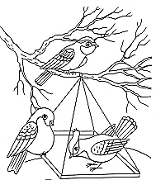

- Игра «Четвёртый – лишний»
Дятел, сова, аист, синица(это перелётная птица, а остальные – зимующие)
Сорока, воробей, петух, снегирь (это домашняя птица, а остальные – зимующие)
Голубь, ворона, дятел, совёнок (это детёныш, а остальные – взрослый птицы)
Петух, синица, гусь, индюк (это зимующая птица, а остальные – домашние)

- Нарисуй птичьи следы

- Игра с мячом «Чей, чья, чьё, чьи?»
Цель: Совершенствование грамматического строя речи (образование притяжательных прилагательных).
Взрослый называет часть тела птицы и бросает мяч ребенку. Ребенок ловит мяч, говорит, чья это часть тела и возвращает мяч взрослому.

Клюв вороны (Вороний клюв)  Голова совы (Совиная голова) | Перо воробья (Воробьиное перо)  Крылья голубя (Голубиные крылья)
3.Упражнение «Большой снеговик и маленький снеговик ».
Цель: Совершенствование грамматического строя речи (согласование прилагательных с существительными в роде и числе, образование прилагательных и существительных с уменьшительными суффиксами). Например: У большого снеговика красный нос, а у маленького снеговика красненький носик.
У большого снеговика черные глаза, а у маленького снеговика черненькие глазки.
У большого снеговика лохматая метла, а у маленького снеговика лохматенькая метелочка.
У большого снеговика полосатая шапка. а у маленького снеговика полосатенькая шапочка.
У большого снеговика длинный шарф, а у маленького снеговика длинненький шарфик.

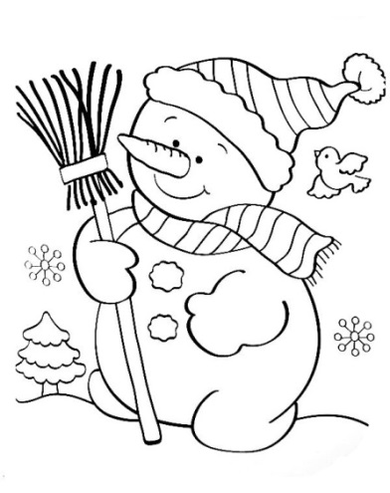 | 